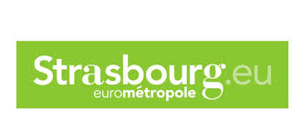
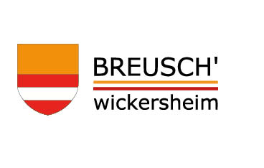

CAMPAGNE DE SENSIBILISATION
SUR LE TRI DES DECHETS

Bien trier ses déchets c’est important !

L’Eurométropole de Strasbourg souhaite améliorer la qualité et la quantité du tri des déchets recyclables sur son territoire.
A « nom de la commune », au cours du 2ème trimestre 2020, des ambassadeurs du tri effectueront de la sensibilisation en porte à porte auprès des usagers. Ils rappelleront les consignes de tri aux habitants et répondront à leurs questions sur la prévention et la gestion des déchets.

Horaires de passage :
du mardi au vendredi de 10h à 19h et le samedi 10h à 17h

L’Eurométropole de Strasbourg remercie les Breuschwickwickersheimois pour leur contribution à l’amélioration de notre environnement et de notre cadre de vie.

